北蒙街道召开禁止燃放烟花爆竹工作推进会

为进一步加强禁止燃放烟花爆竹工作，维护公共安全，减少环境污染，提升居民生活质量，北蒙街道于12月31日在办事处三楼会议室召开了禁止燃放烟花爆竹工作推进会。会议由街道党工委委员、武装部长吴军强主持，全体包村干部、各村支书参加会议。

会议开始，吴部长强调了禁止燃放烟花爆竹的重要性和紧迫性。他指出，近年来，随着城市化进程的加快和环保意识的提高，禁止燃放烟花爆竹已成为社会共识。然而，仍有部分居民在节假日或特殊场合违规燃放烟花爆竹，不仅严重污染空气，还可能引发火灾等安全事故，对人民群众的生命财产安全构成威胁。因此，加强禁止燃放烟花爆竹工作，是保障公共安全、改善环境质量、提升城市形象的必然要求。会议强调要进一步加大宣传力度，通过悬挂横幅、张贴标语、发放宣传册等多种形式，提高居民对禁止燃放烟花爆竹政策的知晓率和认同感。同时，加强巡查力度，对违规燃放行为进行严厉查处，确保政策得到有效执行。

会议最后，吴部长对下一步工作进行了部署。他要求各村要切实履行主体责任，加强组织领导，细化工作措施，确保禁止燃放烟花爆竹工作落到实处。同时，要加强与居民的沟通联系，了解他们的需求和诉求，积极为他们排忧解难，争取他们的理解和支持。此外，还要加强与相关部门的协调配合，形成工作合力，共同推动禁止燃放烟花爆竹工作取得更大成效。

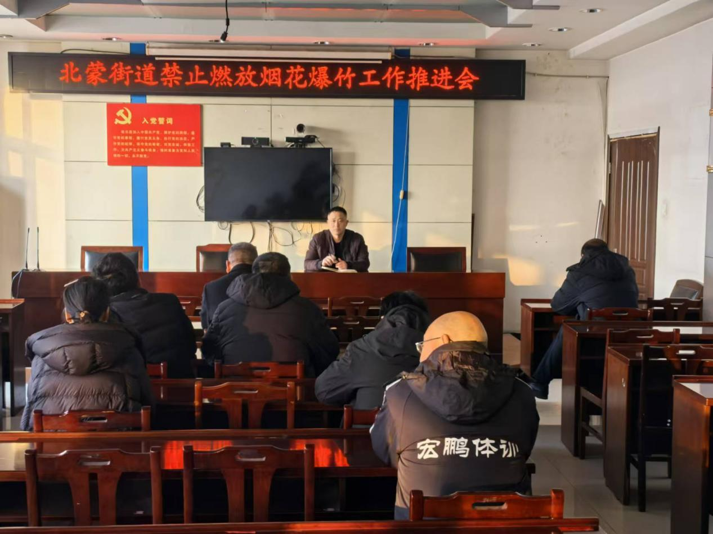此次会议的召开，进一步明确了禁止燃放烟花爆竹工作的重要性和紧迫性，增强了各部门、各村的工作责任感和使命感。相信在大家的共同努力下，北蒙街道的禁止燃放烟花爆竹工作将取得更加显著的成效，为居民创造一个更加安全、和谐、美好的生活环境。